**CHƯƠNG II - ĐƯỜNG THẲNG VÀ MẶT PHẲNG TRONG KHÔNG GIAN – QUAN HỆ SONG SONG**

**BÀI 1 : ĐẠI CƯƠNG VỀ ĐƯỜNG THẲNG VÀ MẶT PHẲNG**

**1.KHÁI NIỆM MỞ ĐẦU:**

**1.1. Mặt phẳng:**

Mặt phẳng, mặt bàn, mặt nước hồ yên lặng cho ta hình ảnh của một mặt phẳng. Mặt phẳng không có bề dày và không có giới hạn.

Để biểu diễn một mặt phẳng ta thường dùng những hình bình hành hay một miền góc và ghi tên của mặt phẳng đó vào một góc của hình biểu diễn như sau:

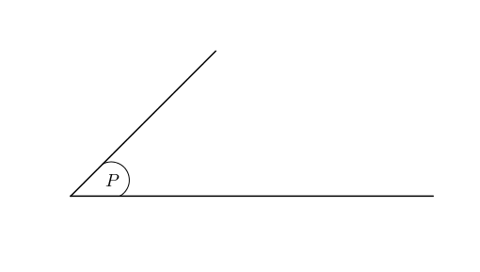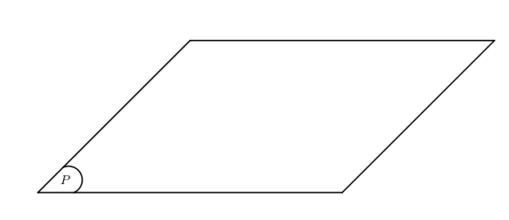

Để kí hiệu mặt phẳng,ta thường dùng những chữ cái in hoa hoặc chữ cái Hy Lạp đặt trong dấu . Ví dụ: mặt phẳng ,mặt phẳng ,mặt phẳng ,mặt phẳng ,…hoặc ta có thể viết tắt là  hoặc ,…

**1.2. Điểm thuộc mặt phẳng**

Cho điểm  vả mặt phẳng 

Khi điểm  thuộc mặt phẳng  thì ta nói  nằm trên  hay  chứa , hay  đi qua  và kí hiệu là .

Khi điểm  không thuộc mặt phẳng  thì ta nói điểm  nằm ngoài mặt phẳng  hay  không chứa và kí hiệu .

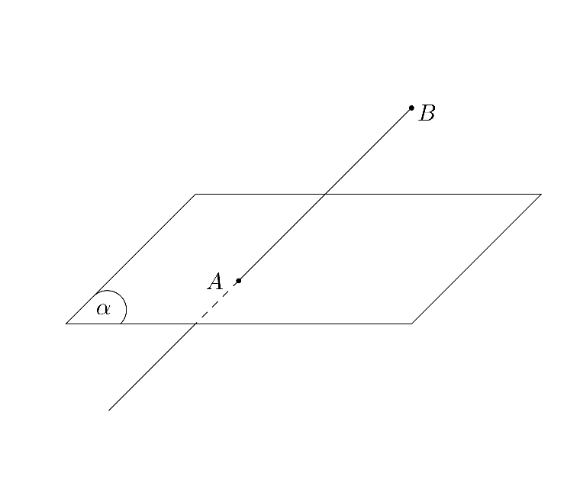Hình ảnh sau đây cho ta thấy điểm  đang thuộc mặt phẳng  và điểm  thì không thuộc mặt phẳng .

**2.Các tính chất được thừa nhận trong hình không gian:**

**Tính chất 1:** Có một và chỉ một đường thẳng đi qua hai điểm phân biệt

**Tính chất 2:** Qua 3 điểm không thẳng hàng chỉ có duy nhất một mặt phẳng đi qua ( quét qua ) chúng.Nghĩa là nếu ta cho 3 điểm không thẳng hàng  thì qua đó ta hoàn toàn vẽ được một mặt phẳng là  .

**Tính chất 3:** Nếu một đường thẳng  có hai điểm phân biệt thuộc mặt phẳng  thì mọi điểm của đường thẳng đều thuộc mặt phẳng  .Khi đó ta nói đường thẳng  nằm trong mặt phẳng  hay chứa . Ta kí hiệu :  .

**Tóm lại ta có 3 quan hệ sau:**

-Điểm  thuộc đường ta kí hiệu 

-Điểm  thuộc mặt phẳng  ta kí hiệu 

-Đường thẳng  nằm trong  ta kí hiệu 

**Tính chất 4:** Tồn tại bốn điểm không cùng thuộc một mặt phẳng.Nếu tồn tại 4 điểm như vậy thì 4 điểm đó sẽ tạo thành một hình chóp tứ giác.

**Tính chất 5:** Nếu hai mặt phẳng phân biệt có một điểm chung thì chúng sẽ còn một điểm chung khác nữa.Tóm lại nếu hai mặt phẳng đã có một điểm chung,ta luôn tìm được điểm chung còn lại.Hai điểm chung của hai mặt phẳng phân biệt được gọi là giao tuyến của hai mặt phẳng đó. ( bổ sung hình vẽ minh hoạ giao tuyến ).

**Tính chất 6:** Tất cả tính chất trong hình học phẳng trên mỗi mặt phẳng đều đúng.Tuy nhiên nếu ta phát biểu tất cả tính chất trong hình không gian đều giống hình học phẳng là sai.

**3.Ba cách xác định một mặt phẳng:**

**Thứ nhất:** Qua 3 điểm không thẳng hàng,ta luôn xác định được 1 mặt phẳng.

**Thứ hai:** Qua 1 điểm và 1 đường thẳng không chứa điểm đó,ta luôn xác định được 1 mặt phẳng.

**Thứ 3:** Qua 2 đường thẳng cắt nhau,ta luôn xác định được một mặt phẳng

**4.Hình biểu diễn của một hình không gian**

Để nghiên cứu hình học không gian người ta thường vẽ các hình không gian lên bảng, lên giấy. Ta gọi đó là một hình biểu diễn của một hình không gian

**Để vẽ hình biểu diễn của một hình không gian người ta dựa vào những quy tắc sau đây:**

-Hình biểu diễn của đường thẳng là đường thẳng, của đoạn thẳng là đoạn thẳng.

-Hình biểu diễn của hai đường thẳng song song là hai đường thẳng song song, của hai đường thẳng cắt nhau là hai đường thẳng cắt nhau.

-Hình biểu diễn phải bảo toàn mối quan hệ giữa điểm và đường thẳng

-Dùng nét liền để biểu diễn cho đường nhìn thấy và nét đứt cho đoạn biểu diễn đường bị che khuất.

**5.Hình chóp và hình tứ diện:**

5.1. Trong mặt phẳn  cho đa giác lồi . Lấy điểm  nằm ngoài . Lần lượt nối  với các đỉnh  ta được  tam giác . Hình gồm đa giác  và  tam giác  gọi là hình chóp, kí hiệu là . Ta gọi là đỉnh và đa giác  là mặt đáy; các đoạn  là các cạnh bên; các cạnh của đa giác đáy gọi lá các cạnh đáy của hình chóp. Ta gọi hinh chóp có đáy là tam giác, tứ giác, ngũ giác,….lần lượt là các hình chóp tam giác, chóp tứ giác, chóp ngũ giác,…

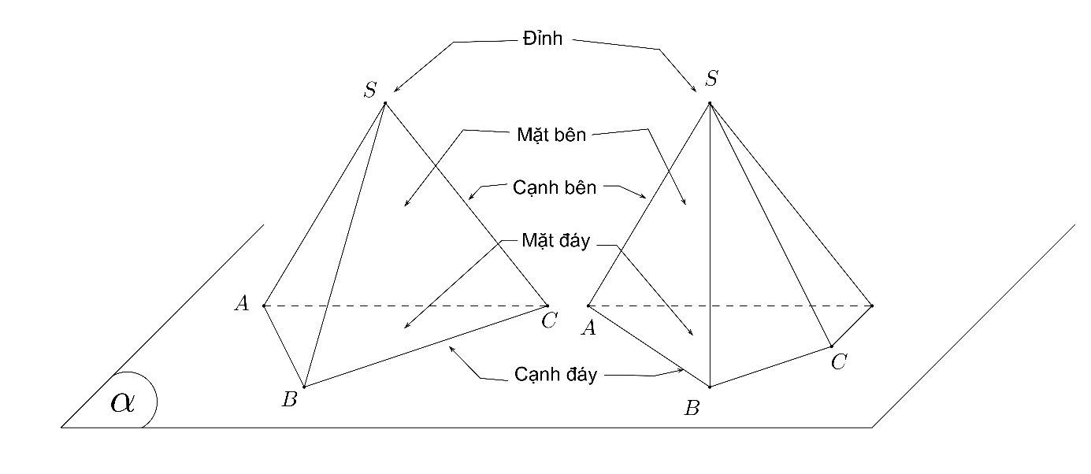

5.2. Cho bốn điểm  không đồng phẳng. Hình gồm bốn tam giác  gọi là hình tứ diện ( hay gọi ngắn gọn là tứ diện ) và được kí hiệu là . Các điểm gọi là các đỉnh của tứ diện. Các đoạn thẳng  gọi là các cạnh của tứ diện. Hai cạnh không đi qua một đỉnh gọi là cạnh đối diện. Các tam giác gọi là các mặt của tứ diện. Đỉnh không nằm trên một mặt là đỉnh đối diện của mặt đó.

Hình tứ diện có bốn mặt là tam giác đều gọi là tứ diện đều.

**DẠNG 1 : XÁC ĐỊNH GIAO TUYẾN HAI MẶT PHẲNG**

**A -TÓM TẮT LÝ THUYẾT :**

|  |
| --- |
| - Giao tuyến là đường thẳng chung của hai mặt phẳng, có nghĩa là giao tuyến là đường thẳng vừa thuộc mặt phẳng này vừa thuộc mặt phẳng kia.  Phương pháp :  Ta tìm hai điểm chung phân biệt của hai mặt phẳng. Đường thẳng qua hai điểm đó là giao tuyến cần tìm .  Lưu ý: Điểm chung là điểm thuộc cả hai mp và có thể là giao điểm của hai đường thẳng lần lượt nằm trong hai mp |

**B - CÁC VÍ DỤ**

**Ví dụ :** Cho hình chóp ABCD sao cho các cạnh đối không song song với nhau. Lấy một điểm S không thuộc mặt phẳng (ABCD).

1) Xác định giao tuyến mặt phẳng (SAC) và mặt phẳng (SBD).

2) Xác định giao tuyến mặt phẳng (SAB) và mặt phẳng (SCD).

3) Xác định giao tuyến mặt phẳng (SAD) và mặt phẳng (SBC).

**Lời giải**

1) Xác định giao tuyến mặt phẳng (SAC) và mặt phẳng (SBD).

- Ta có : .

- Trong  , gọi 





…………………………………………………………………………………………………………………………………………………………………………………………………………………………………….

……………………………………………………………………………………………………………………………………………………………………………………………………………………………………………………………………………………………………………………………………………………….

……………………………………………………………………………………………………………………………………………………………………………………………………………………………………………………………………………………………………………………………………………………….

……………………………………………………………………………………………………………………………………………………………………………………………………………………………………………………………………………………………………………………………………………………….

……………………………………………………………………………………………………………………………………………………………………………………………………………………………………………………………………………………………………………………………………………………….

……………………………………………………………………………………………………………………………………………………………………………………………………………………………………………………………………………………………………………………………………………………….

**C - BÀI TẬP**

1. Cho hình chóp S.ABCD, đáy ABCD là hình thang với đáy lớn A , đáy nhỏ CD . Lấy M thuộc cạnh SC. Tìm giao tuyến của các cặp mặt phẳng sau :

1) (SAC) và (SBD) 2) (SAD) và (SBC)

3) (ADM) và (SBC)

1. Cho tứ diện SABC. Gọi M, N lần lượt là hai điểm trên các đoạn thẳng SB và SC sao cho MN không song song với BC . Xác định giao tuyến của hai mặt phẳng.

1) (AMN) và (ABC) 2) (ABN) và (ACM)

1. Cho tứ diện ABCD. Gọi I, J lần lượt là trung điểm của AC và BC. K là điểm trên cạnh BD sao cho KB = 2KD. Xác định giao tuyến của hai mặt phẳng.

1) (IJK) và (ACD) 2) (IJK) và (ABD)